**Тема:** Создание многослойной анимации.

**Цель:** Научиться создавать анимационные Flash-ролики с использованием нескольких слоёв.

**Ход работы**

1. Самолёт с пропеллером. Создайте пример анимации, в которой будет изображен самолет с вращающимся винтом. Проделайте следующие действия.

* Создайте новый проект.
* Поместите изображение самолета в первый ключевой кадр.
* Создайте новый слой и поместите в него изображение винта. Сгруппируйте все элементы винта между собой. Чтобы в группу не попало изображение самого самолета, можно запереть слой с изображением самолёта.
* Выделите на временной шкале произвольный кадр (например, № 25). Нажмите **F6**, создав, таким образом, второй ключевой кадр. Промежуток между двумя ключевыми кадрами автоматически заполняется последовательностью промежуточных кадров.
* Выделите щелчком первый кадр и найдите в инспекторе свойств пункт **Tween** (**Вырисовка**). Выберите в нем пункт **Motion** (**Движение**), после чего в списке **Rotate** (**Вращение**) выставьте значение **CW** и введите число оборотов.
* Продолжите последовательность кадров нижнего слоя, заполнив ее промежуточными кадрами с помощью кнопки **F5**.
* Используйте пункт меню **Control** – **Test Movie** (Управление – Проверить фильм) или клавиатурное сочетание **Ctrl+Enter** для предварительного просмотра фильма.

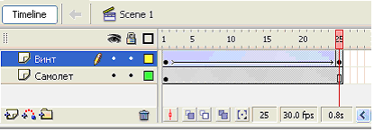

2. Движение самолёта по заданной траектории. Для создания анимации на основе перемещения по произвольным траекториям проделайте следующее.

* Создайте анимацию движения объекта (самолёта).
* Выделите на временной шкале слой, участвующий в анимации и добавьте направляющий слой. Для этого выберите команду меню **Insert** – **Timeline** – **Motion** **Guide** (Вставка – Временная шкала – Направляющая движения) или щелкните на кнопке **Add Motion Guide** (Добавить управляющий слой) внизу стека слоев. Flash вставит специальный слой над активным слоем. Активный слой будет чуть смещен вправо, указывая, что на него действует слой направляющих.
* Выделите щелчком управляющий слой и нарисуйте в нем линию любым инструментом, позволяющим рисовать линии, например **Line** (**Линия**), **Реn** (**Ручка**) или **Pencil** (**Карандаш**).
* Получив желаемую линию, удостоверьтесь, что длина ее последовательности кадров равна длине последовательности кадров анимации.

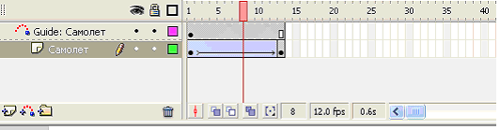

* Заблокируйте управляющий слой, чтобы случайно не изменить направляющую движения.
* Убедитесь, что включен режим привязки к объектам (**View** – **Snap** **to** **Objects** (**Вид** – **Привязка** **к объектам**)), а также включен параметр **Snap** **To** (**Привязка**).
* На первом кадре слоя с анимацией перетащите анимируемый объект за регистрационную точку, чтобы он привязался к началу траектории движения.
* На последнем кадре анимируемый объект привяжите к конечной точке траектории.
* Можно перетащить воспроизводящую головку вперед и назад, чтобы удостовериться, что объект действительно движется по нарисованной траектории.
* Можно добавить реалистичности в анимацию, если заставить объект при движении поворачиваться по направлению траектории. Для этого выделите первый кадр анимации и в инспекторе свойств установите флажок **Orient to Path** (**Ориентировать по пути**), а также вручную поверните объект в первом и последнем ключевых кадрах.
* Используйте пункт меню **Control** – **Test** **Movie** (**Управление** – **Проверить** **фильм**) или клавиатурное сочетание **Ctrl**+**Enter** для предварительного просмотра фильма.

3. Использование слоя-маски. Создайте анимацию, в которой при перемещении объекта в слое-маске будет открываться содержимое цветного слоя, что визуально даст эффект раскрашивания серого изображения.

* Создайте новый проект.
* Нарисуйте векторную фигуру в виде круга и сгруппируйте ее.
* Создайте анимацию движения круга в виде перемещения фигуры по горизонтали.
* Выберите команду меню **Modify** – **Timeline** – **Layer** **Properties** (Модификация – Временная шкала > Свойства слоя) и установите переключатель **Mask** (**Маска**) в группе переключателей **Туре** (**Тип**).
* Создайте новый слой и нарисуйте в нем серый прямоугольник, поверх которого расположите более темный текст. Выделите содержимое нового слоя и скопируйте его в буфер обмена. Заприте слой.
* Создайте еще один слой, вставьте в него содержимое буфера обмена и раскрасьте его в разные цвета. Совместите содержимое слоя так, чтобы оно совпадало с содержимым нижнего слоя.
* Разместите слои так, как показано на рисунке, то есть слой с серым рисунком в самом низу, а слой с цветным рисунком присоедините к слою-маске и расположите их выше.

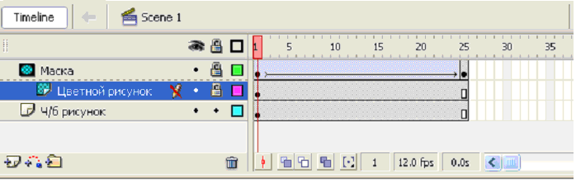

* Запустите предварительный просмотр анимации. Просмотреть результат применения маски в среде разработки можно, заблокировав все слои.

4. Рисующий карандаш. Рассмотрим совместное использование управляющих слоев и слоев-масок на примере создания анимации карандаша, рисующего линию. Для этого проделайте следующее.

* Создайте новый проект и нарисуйте изображение карандаша.
* Сгруппируйте изображение и создайте анимацию движения.
* Создайте управляющий слой, нарисуйте в нем траекторию движения и привяжите карандаш в первом и последнем кадрах к этой траектории. Убедитесь в том, что карандаш перемещается вдоль траектории.
* Поскольку траектория движения не отображается в итоговом проекте, линию, которую будет рисовать карандаш, необходимо поместить в отдельный слой. Для этого в управляющем слое выделите траекторию, скопируйте ее в буфер обмена, создайте новый обычный слой и вставьте в него линию из буфера обмена. Совместите линию и кончик карандаша. Обратите внимание, что рисуемая линия и линия траектории могут не совпадать ввиду того, что объект привязывается к направляющей с помощью регистрационной точки, расположенной обычно в центре нарисованного объекта.
* Создайте еще один обычный слой и преобразуйте его в слой-маску. Его задачей является скрытие части линии, которую карандаш еще не нарисовал. Совместите два последних слоя между собой и создайте в слое-маске покадровую анимацию, в которой необходимо в каждом последующем кадре с помощью инструмента **Brush** (**Кисть**) закрашивать часть рисуемой линии от начала до текущего положения карандаша (закрашивая линию в слое-маске, мы тем самым создаем объект, который открывает часть этой линии).
* После заполнения всей последовательности ключевыми кадрами запустите предварительный просмотр анимации. Если все было выполнено верно, то можно будет увидеть карандаш, который чертит линию.

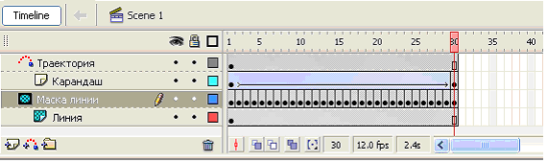

**Контрольные вопросы.**

1. Какие виды анимации существуют во Flash?
2. Какие типы кадров используются во Flash и в чем заключаются их отличия?
3. В чем заключаются особенности покадровой анимации?
4. Как работает анимация с промежуточным заполнением кадров?
5. Что такое морфинг и какие требования нужно выполнять при создании данной анимации?
6. Как можно управлять процессом морфинга?
7. Что такое анимация движения и каких правил нужно придерживаться при ее создании?
8. Для чего служат управляющие слои и слои-маски? Как они работают?
9. В чем особенности слоев-масок и можно ли применять к ним анимацию? В чем состоят ограничения?
10. Можно ли совмещать различные типы слоев и каким образом?